新谊路9号院1号楼“6·8”
一般生产安全事故调查报告

2023年6月8日13时35分左右，在海淀区西北旺镇新谊路9号院1号楼（配套公建商业办公楼）西北侧地下车库坡道发生一起高处坠落事故。上海亦境建筑景观有限公司（以下简称：亦境景观公司）工人胡*兴不慎从地下车库采光顶拆除原有破损玻璃后留有的孔洞（长1.49m*宽1.36m）坠落至坡道地面，坠落高度约3.5m。现场人员拨打120急救电话并报警，120急救人员现场确认胡*兴已死亡。
依据《中华人民共和国安全生产法》的相关规定，该事故发生在生产经营单位的生产经营过程中，是一起生产安全事故。根据《生产安全事故报告和调查处理条例》《北京市生产安全事故报告和调查处理办法》的相关规定，区应急管理局会同公安海淀分局、区总工会、区人力社保局、区园林绿化局、西北旺镇政府等有关部门组成事故调查组，并邀请区纪委区监委参加，同步开展事故调查工作。调查组按照科学严谨、依法依规、实事求是、注重实效和“四不放过”的原则，通过现场勘验、调查取证，查明了事故经过、发生原因、人员伤亡情况和直接经济损失，认定了事故性质以及事故单位和相关人员的责任，提出了整改和防范措施。
经调查认定，新谊路9号院1号楼“6·8”高处坠落事故是一起因作业现场安全防护缺失而造成的一般生产安全责任事故。
一、事故基本情况
（一）合同签订情况
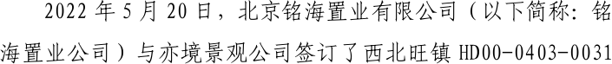
地块F3其他类多功能用地等项目景观工程承包合同，合同金额约2549.96万元。项目现场配套公建商业办公楼西北侧地下车库采光顶作业包含在HD00-0403-0031地块施工范围内。双方约定地下车库采光顶维保期限为两年。2022年11月9日，亦境景观公司与上海守恒建筑配套工程有限公司（以下简称：守恒建筑公司）签订了产品购买合同，由守恒建筑公司提供包括玻璃在内的地下车库采光顶钢结构所需金属加工制品等材料，并将上述材料在车间预组装，运输至项目现场，亦境景观公司现场组织地下车库采光顶施工作业。
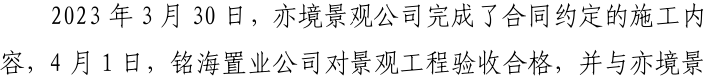
观公司签订了工程合同履约验收报告，地下车库采光顶正式进入为期两年的维保期。自4月1日起，亦境景观公司依据维修维保职责，开始对工程质量缺陷进行整改，维保期间的质量缺陷整改费用及安全管理由亦境景观公司承担。
（二）事故相关单位情况
人凌**，成立于2020年4月10日，注册资本280000万元，经营范围包含许可项目：房地产开发经营等。
2.工程承包单位：亦境景观公司为有限责任公司(自然人投资或控股)，成立于2008年8月8日，法定代表人王**，注册资本2000万元，经营范围是：景观工程设计和施工、园林规划设计等。2016年12月22日取得市政公用工程施工总承包三级资质。2020年10月24日取得安全生产许可证。
3.产品供应单位：守恒建筑公司为有限责任公司(自然人投资或控股)，成立于2008年7月18日，法定代表人胡*，注册资本1000万元，经营范围是：金属制品、门窗、包装材料、计算机、软件及辅助设备的批发、零售等。
（三）现场勘验情况
事故地点位于海淀区西北旺镇新谊路9号院1号楼项目配套公建西北侧地下车库坡道采光顶维保现场。引发人员坠落的孔洞为长方形（1.49m*1.36m，见图1），其下方地下车库坡道地面上散落着部分用于连接各个玻璃与钢结构梁的泡沫条（见图2），地面距孔洞约3.5m。该孔洞原有破损玻璃已拆除，未采取封堵或其他有效的安全防护措施，也未设置安全警示标识（见图3），其周围玻璃已更换完成。
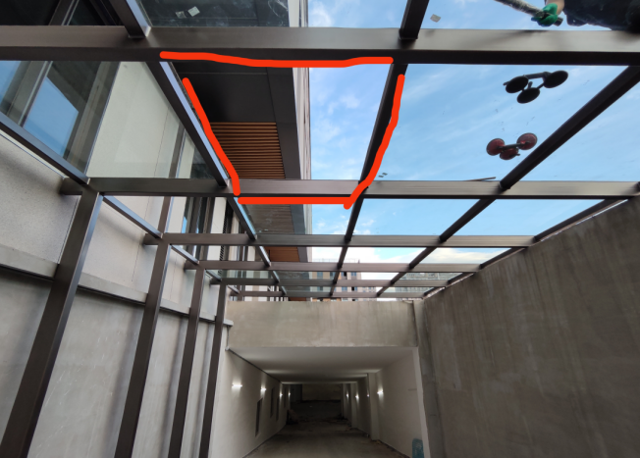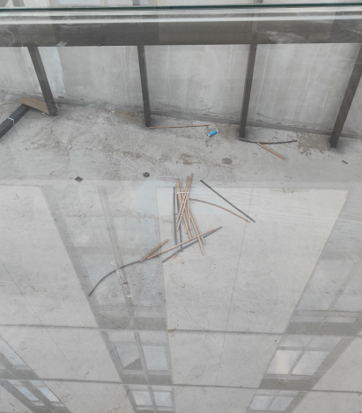
图1 孔洞位置 图2 泡沫条散落情况
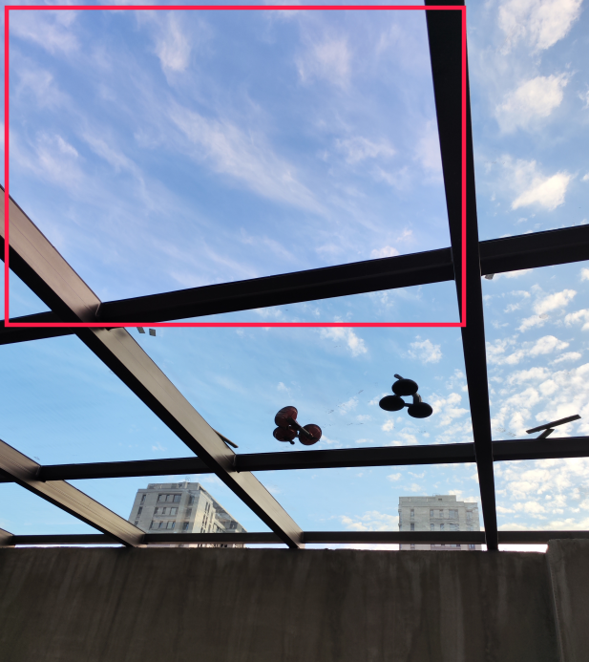
图3 孔洞防护情况
二、事故经过及应急评估情况
（一）事故发生经过
2023年6月8日7时20分左右，亦境景观公司胡*兴、胡*坤、陈**等5名作业人员到达新谊路9号院1号楼，西北旺镇HD00-0403-0031地块F3其他类多功能用地项目施工现场，进行配套公建商业办公楼西北侧地下车库采光顶玻璃更换作业。11时左右结束上午工作，胡*兴等5人前往商业办公楼北侧空地休息。12时30分左右，胡*坤发现胡*兴1人离开休息区。13时35分左右，胡*坤、陈**等3名工人结束午休，由商业办公楼北侧前往西北侧地下车库作业地点的过程中，发现胡*兴趴在地下车库下方坡道，已失去意识。陈**立即拨打120急救电话，120急救人员现场确认胡*兴已死亡。目前善后工作已结束，事故造成直接经济损失约160万元。
经公安机关尸检报告认定，胡*兴系高坠致颅脑损伤合并创伤性休克死亡。事故调查组依据胡*兴的死因，结合现场勘验的情况，经分析认定：胡*兴系从采光顶上，已拆除原有破损玻璃，未采取封堵或其他有效的安全防护措施，也未设置安全警示标识的孔洞处坠落至地下车库坡道地面，造成事故，坠落高度约3.5m。
（二）人员伤亡情况
死者基本情况：
胡*兴，住址在：重庆市万州区。
（三）应急评估情况
事故发生后，亦境景观公司立即启动应急预案，拨打120急救电话，组织相关人员施救，维持现场秩序，然后向区政府相关单位报告事故情况，区政府相关部门在应急救援过程中，应急值守到位，应急响应迅速，信息报送渠道通畅，信息流转及时有效，现场救援处置措施得当，救援力量配备充分，善后工作及时有效，对事故信息和舆情进行了有效的管理。
三、事故的原因和性质
事故调查组依法对事故现场进行了认真勘验，并查阅了有关资料，对事故涉及的相关人员进行了询问，结合公安机关出具的死亡证明，查明了该事故的原因和性质。
（一）事故原因
综合现场勘验、调查询问、尸检鉴定等情况，公安机关综合排除人为故意刑事嫌疑。
亦境景观公司作为地下车库采光顶维保作业组织者，疏于对作业现场的隐患排查，未及时发现并消除现场拆除原有破损玻璃后的孔洞，未按要求使用具有防止挪动、位移措施的坚实盖板封闭，未设置安全警示标识，可导致人员坠落的安全隐患，致使胡*兴从孔洞坠落至车库坡道地面，造成事故。
（二）事故的性质
鉴于上述原因分析，根据相关法律、法规的规定，事故调查组认定，这是一起因作业现场安全防护缺失而造成的一般生产安全责任事故。
四、对有关责任人员及责任单位的处理建议
根据《中华人民共和国安全生产法》《生产安全事故报告和调查处理条例》《北京市生产安全事故报告和调查处理办法》等有关法律、法规的规定，调查组依据事故调查核实的情况和事故原因分析，认定下列个人和单位应当承担相应的责任，并提出如下处理建议：
1.亦境景观公司总经理王**，作为该单位的主要负责人，未严格履行安全生产法定职责，疏于对本单位安全事故隐患排查工作的督促、检查，致使拆除原有破损玻璃的孔洞未按要求采取封堵和警示措施，可导致人员坠落的安全隐患未能及时发现并消除，最终引发事故。其行为违反了《中华人民共和国安全生产法》第二十一条第（五）项[]的规定。事故调查组据此认定王**对事故发生负有管理责任，并建议区应急管理局依据《中华人民共和国安全生产法》第九十五条第（一）项[]的规定，对王**处以上一年年收入百分之四十罚款的行政处罚。
2.亦境景观公司作为地下车库采光顶维保作业组织者，对拆除原有破损玻璃后的孔洞，未按要求使用具有防止挪动、位移措施的坚实盖板封闭，未设置安全警示标识，违反了《中华人民共和国安全生产法》第十一条第二款[]、第三十五条[]以及《建设工程施工现场安全防护、场容卫生及消防保卫标准》（DB11/945-2012）第2.6.1条[]的规定；疏于对作业现场的隐患排查，未及时发现并消除拆除原有破损玻璃后的孔洞未按要求采取封堵和警示措施，可导致人员坠落的安全隐患，违反了《中华人民共和国安全生产法》第四十一条第二款[]的规定。事故调查组据此认定亦境景观公司对事故发生负有管理责任，并建议区应急管理局依据《中华人民共和国安全生产法》第一百一十四条第（一）项[]和北京市应急管理局《中华人民共和国安全生产法》相关规定裁量基准第（三十六）条[]的相关规定，对亦境景观公司处以三十万元以上七十万元以下罚款的行政处罚。
五、整改措施及建议
事故调查组建议区应急管理局责成亦境景观公司深刻吸取事故教训，依法加强对采光顶破损玻璃更换作业现场的隐患排查，及时发现并消除作业现场玻璃安装孔洞存在的安全隐患，严格落实相关规定，对作业区域内的孔洞及时采取有效的封堵和设置安全警示标识，避免类似事故再次发生。

[?] 《中华人民共和国安全生产法》第二十一条第（五）项：生产经营单位的主要负责人对本单位安全生产工作负有组织建立并落实安全风险分级管控和隐患排查治理双重预防工作机制，督促、检查本单位的安全生产工作，及时消除生产安全事故隐患的职责。
[?] 《中华人民共和国安全生产法》第九十五条第（一）项：生产经营单位的主要负责人未履行本法规定的安全生产管理职责，导致发生生产安全事故的，由应急管理部门依照下列规定处以罚款：（一）发生一般事故的，处上一年年收入百分之四十的罚款。
[?] 《中华人民共和国安全生产法》第十一条第二款：生产经营单位必须执行依法制定的保障安全生产的国家标准或者行业标准。
[?] 《中华人民共和国安全生产法》第三十五条：生产经营单位应当在较大危险因素的生产经营场所和有关设施、设备上，设置明显的安全警示标志。
[?] 《建设工程施工现场安全防护、场容卫生及消防保卫标准》（DB11/945-2012）第2.6.1条：短边长度1.5m以下的孔洞，应用坚实盖板封闭，有防止挪动、位移的措施，盖板应加警示标识。
[?] 《中华人民共和国安全生产法》第四十一条第二款：生产经营单位应当建立健全并落实生产安全事故隐患排查治理制度，采取技术、管理措施，及时发现并消除事故隐患。事故隐患排查治理情况应当如实记录，并通过职工大会或者职工代表大会、信息公示栏等方式向从业人员通报。其中，重大事故隐患排查治理情况应当及时向负有安全生产监督管理职责的部门和职工大会或者职工代表大会报告。
[?] 《中华人民共和国安全生产法》第一百一十四条第（一）项：发生生产安全事故，对负有责任的生产经营单位除要求其依法承担相应的赔偿等责任外，由应急管理部门依照下列规定处以罚款：（一）发生一般事故的，处三十万元以上一百万元以下的罚款。
[?] 北京市应急管理局《中华人民共和国安全生产法》相关规定裁量基准第（三十六）条：生产经营单位对一般事故负有责任的，按以下标准进行裁量：（1）造成1人死亡，或者1人以上6人以下重伤，或者500万元以下直接经济损失的，处30万元以上70万元以下的罚款；情节特别严重、影响特别恶劣的，可以按照该罚款数额的二倍以上五倍以下处以罚款。

